塞曼效应实验报告
09904036 王强
【实验目的】
学习用气压扫描标准具的方法观察塞曼效应，研究汞放电灯的5461埃光谱线在磁场中分裂的情况，即分裂成几条谱线，裂距有多大，子谱线的偏振状态和强度。由于一起的分辨本领较高，还可以观察到谱线的超精细结构。

【实验原理】
- 理论部分
  - 原子总磁矩和总角动量的关系。
严格说，原子的总磁矩由电子磁矩和核磁矩两部分组成，但由于后者比前者小三个数量级以上，所以暂时只考虑电子的磁矩这一部分。原子中的电子具有轨道角动量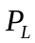和轨道磁矩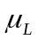以及自旋角动量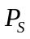和自旋磁矩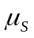。他们有下列关系。
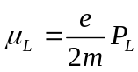 ， 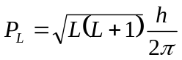 ， 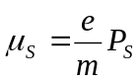 ， 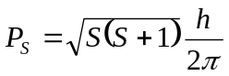
轨道角动量和自旋角动量合成原子的总角动量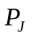，轨道磁矩和自旋磁矩合成原子的总磁矩。因为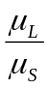不等于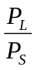，所以和不在同一条直线上。在方向上的分量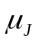与的关系为：
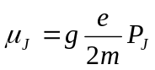 ， 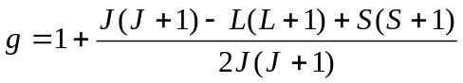
  - 外磁场对原子能级的影响
原子总磁矩在外磁场中受到力矩的作用，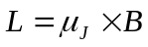。力矩使角动量发生旋进，引起附加的能量为 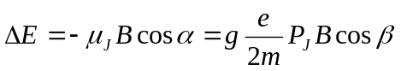 。由于和在磁场中取向是量子化的，也就是角不是任意的。的份量只能是h的整数倍，即
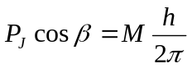 ， 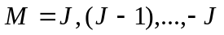
共有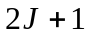个M值，可得
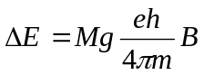
这样无外磁场时的一个能级，在外磁场的作用下分裂成个子能级，每个能级附加的能量由上式决定。
  - 塞曼能级跃迁的选择定则
对应于能级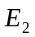和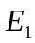自之间的跃迁，光谱线的频率满足下式 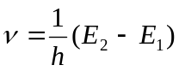

分裂谱线的波数差为
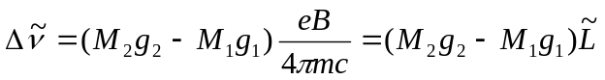 ， 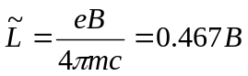
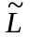称为洛伦兹单位，若B的单位用T，则的单位为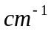。
选择定则为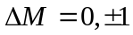
当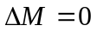，垂直于磁场观察时产生线偏振光，线偏振光的震动方向平行于磁场，称为线。平行于磁场观察时成分不出现。
当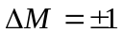，垂直于磁场观察时，产生线偏振光，线偏振光的振动方向垂直于磁场，叫做线；平行于磁场防线观察时，产生圆偏振光，圆偏振光的转向依赖于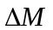的正负号，磁场方向以及观察者相对磁场的方向。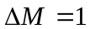，偏振转向是沿磁场方向前进的螺旋转动方向，磁场指向观察者时，为左旋圆偏振光；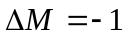，偏振转向是沿磁场方向倒退的螺旋转动方向，磁场指向观察者时，为右旋圆偏振光。根据在辐射过程中，原子和发出的光子作为整体的角动量守恒这一原理，可以解释偏振光现象。
4．分裂谱线的强度
计算各线相对强度的理论公式为：
对于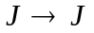跃迁
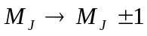 ， 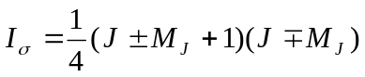 ； 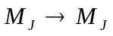 ， 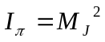
对于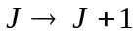跃迁
，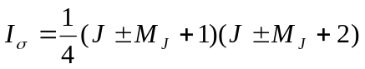 ；，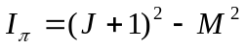
对于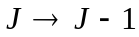跃迁
，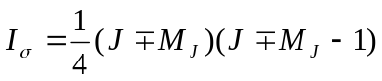，，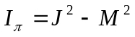

【实验装置】

O为光源，本实验用汞辉光放电灯。
N，S为电磁铁的磁极，磁场强度可达1T以上。
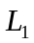为透镜，用来获得平行光束，照亮F－P标准具。P为偏振片，在垂直磁场方向时用以鉴别成分和成分；在沿磁场方向观察时与1/4波片K一起用以鉴别左圆或右圆偏振光。F为透射干涉虑光片。透过波长峰值为5461埃。
F－P为法不里－珀罗干涉仪，中间为二块平镜，间隔圈厚度为2mm。调整后面的丧歌螺丝能调节气室内部的平行度。
SPS为半导体压力传感器，测量气室压力的大小。
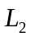为成像透镜，将F－P标准具的干涉花样成像在针孔上。
PEMT为光电倍增管，A为放大器，它们用来检测光信号。

【实验步骤】
- 调整光学系统，使光束通过每个光学元件的中心。
  - 调节的位置，使照射到F－P上的光为平行光。
  - 调节标准具上三个压紧弹簧螺丝使两个平面达到严格的平行。方法如下：从标准具的透射方向观察，可以侃家一组同心干涉圆环。当观察者的眼睛上下左右移动时，如果标准具两个内表面是严格平行的，即各处的h值相同，花纹的大小不遂眼睛的移动而变化。若标准具的理那个个内表面成楔形，当眼睛移动的方向是h增大的方向，则右干涉花纹从中心冒出来，或中心处的花纹向外扩大。这时就把这个方向的螺丝压紧，或把相反方向的螺丝放松。经过这样多次的细心调节后，可达到花纹不遂眼睛的移动而变化。
  - 调节花纹的中心，使其落到针孔上。用小灯照亮针孔，从窗口观察。调节支架上的螺丝，使针孔像与针孔重合，针孔的平面正位于成像透镜的焦面上。针孔前的螺丝为固定螺丝，不要拧动。
  - 气室充气，插上控制器电源插头，开启电源，电源指示灯亮。把“扫描－停止”开关放到扫描。
- 对垂直于磁场方向的实验内容进行记录。
  - 将光电倍增管的双圈遮光口置入针孔后的圆管那，不要碰动针孔的位置，遮上观察窗口,插上高压电源，开启电源，预热60s，拨至高压。 高压量程档拨至1.5kv档电表只是700v。
  - 设好软件中的参数设置。准备记录。
记录无磁场时的谱线。
记录不同磁场时的9条谱线，进行测量计算。
记录线和线

【实验数据】
 |  | 1 | 2 | 3 | 4 | 5 | 6 | 7 | 8 | 9 | min
I序 | 横(mv) | 301.8 | 328.6 | 356.0 | 382.3 | 410.2 | 437.7 | 464.4 | 491.7 | 521.0 | 543.7
I序 | 纵(mv) | 3.166 | 5.688 | 8.477 | 7.305 | 8.237 | 6.699 | 8.525 | 5.308 | 3.352 | 1.587
II序 | 横(mv) | 585.7 | 614.0 | 640.6 | 666.7 | 694.1 | 721.7 | 748.5 | 776.1 | 805.2 | 827.4
II序 | 纵(mv) | 3.137 | 5.532 | 8.225 | 6.987 | 8.101 | 6.787 | 8.406 | 5.430 | 3.301 | 1.594

